**湖南金职伟业母婴护理有限公司**

湘金职护理司函〔2025〕08号

关于举办2025年第一期1+X幼儿照护职业技能等级证书师资及考评员培训班的通知

## 各应用型本科院校、职业院校、行业企业：

为全面落实教育部等四部门《关于在院校实施“学历证书+若干职业技能等级证书”制度试点方案》的通知，高质量开展1+X幼儿照护职业技能等级证书（以下简称“幼儿照护证书”）制度试点相关工作，促进证书的教学、培训和评价等工作快速落地，提高院校开展幼儿照护证书试点工作的整体师资水平，全面提升证书教育培训质量，赋能职业教育提质培优行动计划，促进院校“三教改革”，湖南金职伟业母婴护理有限公司（以下简称 “金职伟业”）特举办1+X幼儿照护职业技能等级证书师资及考评员的培训，现将有关事项通知如下：

1. 培训时间

2025年4月16日—4月22日（4月16日报到，22日返程）

1. 培训地点

长沙铂莱酒店（长沙市雨花区中意一路315号）

1. 培训对象

1+X幼儿照护职业技能等级证书试点院校教师；行业、企业相关领域专家。

1. 培训内容
2. 师资培训内容

1.行业政策解读

2.证书标准解读

3.书证融通方法和学分银行学习成果申报

4.初、中级模块内容解读及实操演练

5.教师职业能力培养与提升

6.托育机构运营典型案例研讨

7.教学能力竞赛

1. 考评员培训内容

1.试点工作整体推进路径和重要事项

2.考评标准解读

3.考评员职业道德与考评实务

4.考核站点建设

1. 培训证书

师资培训考试合格后颁发幼儿照护职业技能等级证书中级师资培训证书。

考评培训考试合格后颁发幼儿照护职业技能等级证书考评员证。

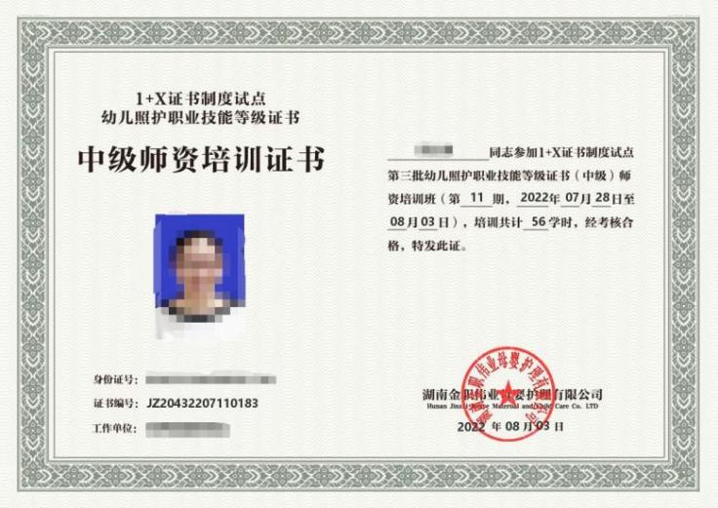 

师资培训证书 考评员证

1. 报名缴费及注意事项
2. 报名

扫描下方二维码，填写报名信息，报名信息提交成功后扫 微信群二维码加入班级群，并按单位+姓名格式修改群名片。**请务必确保提交的报名信息准确，电话号码会成为后期平台登录的账号，上传的照片会呈现在证书上。**

为确保培训质量，本期培训班报名上限设定为80人，名额报满自动截止，超出名额顺延至下期参训。



（承载80人，报满即止）

1. 缴费

1.参训教师可通过银行汇款、刷卡、微信、支付宝等方式支付培训费用。为保证您能正常支付费用，请注意携带贵单位的公务卡，并提前确定好刷卡额度。

2.总费用包含食宿费、场地费、培训资料费、授课师资差旅及劳务费、管理费等；参与人员往返长沙的交通差旅费由所在单位自行承担。

3.培训缴费标准：本次培训住宿可提供单间及标间，其中住单间缴费4580元/人，住标间缴费3980元/人。

4.通过公对公转账方式支付相关费用的，请老师报名时向我司财务人员出示转账截图，以便后期账务核实。以下为我司账户信息：

**账户名：金职伟业集团有限公司**

**账号：8001 9103 4208 014**

**开户行：长沙银行股份有限公司韶山路支行**

**行号：313551086000**

1. 其他注意事项

请认真阅读附件1、附件2、附件3，并在报到当天配合提交附件4（填写并盖章一份交给会务组保留）。

**培训各项事务咨询：彭 博 15675852517**

附件：1.关于金职伟业集团有限公司收费主体的说明

2.学员须知

3.免责声明

4.幼儿照护职业技能等级证书师资及考评员培训推荐表

5.幼儿照护职业技能等级证书考评工作承诺书

湖南金职伟业母婴护理有限公司

2025年4月3日

附件1

**金职伟业集团有限公司**

关于金职伟业集团有限公司收费主体的说明

举办单位为湖南金职伟业母婴护理有限公司（纳税人识别号为91430102698566128C，法定代表人为彭英），属于金职伟业集团有限公司（纳税人识别号为 91430111MA4L2Y0X79，法定代表人为彭英）的子公司，现金职伟业集团有限公司对2025年第一期1+X幼儿照护职业技能等级证书师资及考评员培训班进行收款，特此说明。



金职伟业集团有限公司

2025年4月3日

附件2

学员须知

各位学员：

大家好！

为圆满完成本次培训，现将相关事项，说明如下：

1. 食宿安排

培训统一安排食宿，具体地点以班级微信群通知为准。

**具体住宿与用餐详情如下：**

**住宿：**4月16日-4月21日共6晚，培训结束当晚不提供住宿。本次培训提供标准间（两人一间，会与其他院校老师拼房）与单间（一人一间）；由于其他培训安排，无法安排延期住宿，有需要延期住宿的老师可自行安排。

**餐饮：**报到当天餐饮自行安排。培训期间，凭餐票在餐厅用餐，餐票一人一票，餐票当日当次有效，过期作废。本次会议共含6次早餐、6次中餐、5次晚餐。提前报到或延后退房的老师需自费就餐。（如有宗教信仰及其他民族风俗，请提前告知会务组工作人员）。

1. 费用及发票

根据各位老师单位的不同财务规定，我们默认出具的发票明细为“生活服务*培训费”，其开票单位为：**金职伟业集团有限公司**。

如有其他需求，请报名当天向财务人员提前说明。同时，请您提前准备好单位报账的税号和抬头等信息，于现场报名时进行核对。

1. 其他相关问题说明

1.报到：请于4月16日14:00-20:00至班级微信群通知的酒店报到（会务组在门口将会设置接待处）。会务组仅在上述时间办理报到手续，特殊的行程安排，请提前告知。

2.报名成功后，如因其他事宜不能按时参会的老师，请您务必提前告知会务组工作人员。

3.会议期间会组织教师教学能力竞赛及撰写1+X幼儿照护职业技能人才培养落地方案，请准备笔记本电脑及幼儿照护相关素材。

4.如在培训期间需要工作人员指导申报试点院校的，请准备试点申报资料：学校介绍、师资情况、场地情况、试点工作方案。

5.如在培训期间需要工作人员指导申报考核站点，请准备教育部平台账户、金职伟业官网账户；按比例（40名学生：2名考评员、1名考务技术员）的考评员及考务技术员资料、按比例（10名学生：1家企业）的校企合作单位资料、考评场地资料；《附件5：幼儿照护职业技能等级证书考评工作承诺书》（须盖公章）。

附件3

免责声明

请参培人员仔细阅读以下内容，凡报名参加本次培训人员均视为已经仔细阅读、完全理解此声明中关于责任豁免、权利的放弃、风险承担的全部条款内容，同意承担由于选择和参加此次培训而随之带来的全部责任。以下为具体条款：

（一）所有参培人员应当积极主动购买人身保险。凡接收此声明者，一律视为已经购买相应保险，一旦发生事故和人身伤害，不牵扯参与培训的且与事故无关的任何其他人员；

（二）参培人员要确保自身身体健康，适合参加本次培训，没有影响参加本次培训的不适、损伤、病痛、心脏病、突发疾病或其他疾病；如在活动中发生各种疾病或伤害，甚至死亡，并同意放弃追究和要求赔偿的权利，同时永远免除对主办方和同行成员的赔偿及法律连带责任；

（三）当由于出现各种意外事故、突发气候变化和急性疾病等不可预测因素造成身体损害时，主办方（即此次活动发起者）有义务尽力救助，但如果造成了不可逆转的损害，将同意放弃对主办方追究和要求赔偿的权利，同时参培人员永远免除主办方（即此次活动发起者）和同行成员的赔偿及法律连带责任；

（四）对于参加本次培训而引发或与之连带的任何和所有的法律要求（包括第三方的法律要求）以及无论出现任何形式和性质的伤害，无论这些法律要求是基于某方的疏忽或其他原因引起的，参培人员永远免除追诉主办方（即此次活动发起者）和同行成员的赔偿及法律责任。

（五）本声明未涉及的问题参见国家法律法规相关规定，当本声明与国家法律法规冲突时，按法律法规规定执行；法律法规没有规定的，由双方协商解决；若双方协商不成或者发生争议，依法解决。

特此声明！



湖南金职伟业母婴护理有限公司

2025年4月3日

附件4

幼儿照护职业技能等级证书师资及考评员培训推荐表

填表时间 2025 年 月 日

|  |  |  |  |  |  |  |  |  |
| --- | --- | --- | --- | --- | --- | --- | --- | --- |
| **姓名** |  | **性别** |  | | **出生年月日** | |  | 寸照 |
| **民族** |  | **学历** |  | | **专业** | |  |
| **身份证号** |  | | | | **政治面貌** | |  |
| **工作单位** |  | | | | **所在部门及**  **职务** | |  | |
| **目前获得资格证书名称** |  | | | | **等级/职称** | |  | |
| **单位地址** |  | | | | **拟/已申报计**  **划人数** | |  | |
| **参加工作时间** |  | | | | **工作年限** | |  | |
| **办公电话** |  | **手机** | |  | | | **电子邮件** |  |
| 工作承诺 | 本人自愿申请成为幼儿照护证书考评员□、考务技术员□、督导员  □，严格按照培训评价组织湖南金职伟业母婴护理有限公司制定的考试规范进行考评，遵守培训评价组织湖南金职伟业母婴护理有限公司对考评工作的管理措施，积极为 1+X 证书制度试点工作做出应有的贡献。  **（签名）**  **年 月 日** | | | | | | | |
| 个人简介 |  | | | | | | | |
| 单 位 意 见 |  |  | **年** | | | **盖章：**  **月** | **日** |  |

附件5

## 幼儿照护职业技能等级证书考评工作承诺书

湖南金职伟业母婴护理有限公司：

作为幼儿照护职业技能等级证书试点院校，按照教育部《关于在院校实施“学历证书+若干职业技能等级证书”制度试点方案》（教职成〔2019〕6 号）等相关政策要求，我校自愿申报幼儿照护职业技能等级证书考核站点，遵守幼儿照护职业技能等级证书考务管理制度，严格按照已颁布的考核站点申报要求进行考评团队组建及考核场地和设施建设，并承诺申报材料真实有效。

学校（盖章）

年 月 日